TB6612FNG 电机驱动板设计资料
—— 面向嘉立创 EDA 自绘驱动板 · 芯片：TB6612FNG(O,C,8,EL · 整理日期：2026-09-25
本文档汇总了网上搜集的 TB6612FNG 数据手册要点、引脚定义、控制真值表、典型应用电路、PCB 布局建议、立创商城 BOM 及参考设计链接，供在嘉立创 EDA 中绘制驱动板使用。东芝英文原版数据手册已同步下载到桌面（见第十一节）。
注：东芝官网仅提供日文版数据手册（2014 版），本文档依据其英文版（2007-06-30 版，帝国理工镜像）整理，参数一致。

一、芯片简介与关键参数
TB6612FNG 是东芝（Toshiba）生产的双路 H 桥直流电机驱动 IC，采用低导通电阻的 LDMOS 输出结构，发热远低于 L298N，无需散热片。两个输入信号 IN1/IN2 可选择正转（CW）、反转（CCW）、短路制动、停止四种模式，外围仅需滤波电容即可工作，适合小车两轮独立驱动。
项目 | 参数
生产商 / 类型 | 东芝 Toshiba，双路直流电机驱动 IC（Bi-CD 工艺）
封装 | SSOP-24（引脚间距 0.65mm，7.8 × 5.6mm，重约 0.14g）
电机电源 VM | 工作 2.5 ~ 13.5V，绝对最大 15V
逻辑电源 VCC | 2.7 ~ 5.5V（3.3V / 5V 单片机均兼容）
输出电流 | 每路连续 1.2A，峰值 3.2A
输出导通电阻 | 0.5Ω 典型（上+下，VM=5V）
控制模式 | 正转 CW / 反转 CCW / 短路制动 / 停止
PWM 频率 | 最高 100kHz（常用 10kHz）
待机功耗 | STBY 拉低时待机电流 ≤ 1µA
内置保护 | 热关断 TSD（约 175℃）、欠压锁定 UVLO（约 1.9V）
工作温度 | -20 ~ +85℃
立创商城编号 | C88224（TB6612FNG(O,C,8,EL）；另有 TB6612FNG,C,8,EL 为 C141517，可互换）
数据手册注意事项：芯片为 MOS 结构，对静电敏感，焊接操作需防静电（接地手环、防静电垫）。

二、引脚定义（SSOP-24）
引脚 1 位于芯片左上角（封装上有圆点标记），逆时针编号：1~12 在左侧自上而下，13~24 在右侧自下而上。
引脚 | 名称 | 类型 | 功能说明
1 | AO1 | 输出 | A 通道输出 1（接电机 A 一端）
2 | AO1 | 输出 | A 通道输出 1（内部与 1 脚相连，PCB 上两脚都要接出）
3 | PGND1 | 电源地 | A 通道功率地
4 | PGND2 | 电源地 | A 通道功率地
5 | BO2 | 输出 | B 通道输出 2
6 | BO2 | 输出 | B 通道输出 2（内部与 5 脚相连）
7 | BO1 | 输出 | B 通道输出 1（接电机 B 一端）
8 | BO1 | 输出 | B 通道输出 1（内部与 7 脚相连）
9 | PGND3 | 电源地 | B 通道功率地
10 | PGND4 | 电源地 | B 通道功率地
11 | VM2 | 电源 | 电机电源输入（内部与 VM1/VM3 相连，外部三脚需全部接 VM）
12 | VM3 | 电源 | 电机电源输入
13 | VCC | 电源 | 逻辑电源输入（2.7~5.5V）
14 | VM1 | 电源 | 电机电源输入
15 | PWMB | 输入 | B 通道 PWM 输入（PWM=L 时短路制动）
16 | BIN2 | 输入 | B 通道方向输入 2
17 | BIN1 | 输入 | B 通道方向输入 1
18 | STBY | 输入 | 待机控制：H=工作，L=待机。内部有约 200kΩ 下拉，不能悬空
19 | GND | 信号地 | 逻辑地（接控制电源地）
20 | AIN1 | 输入 | A 通道方向输入 1
21 | AIN2 | 输入 | A 通道方向输入 2
22 | PWMA | 输入 | A 通道 PWM 输入
23 | AO2 | 输出 | A 通道输出 2
24 | AO2 | 输出 | A 通道输出 2（内部与 23 脚相连）
要点：所有逻辑输入（AIN/BIN/PWM/STBY）内部均有约 200kΩ 下拉；同名多引脚（AO1×2、AO2×2、BO1×2、BO2×2、VM×3、PGND×4）内部相连，但 PCB 上必须全部引出并连接，以承载电流。

三、控制真值表
IN1 | IN2 | PWM | STBY | 电机状态
H | H | × | H | 短路制动（Short Brake）
L | H | H | H | 反转 CCW
L | H | L | H | 短路制动
H | L | H | H | 正转 CW
H | L | L | H | 短路制动
L | L | H | H | 停止 Stop
× | × | × | L | 待机 Standby（输出高阻，整芯片电流 <1µA）
说明：PWM=H 时按 IN1/IN2 输出方向；PWM=L 恒为短路制动。调速方法：PWMA/PWMB 输入 10kHz PWM，占空比越大转速越高（PWM 为高有效）。

四、典型应用电路（数据手册原图）
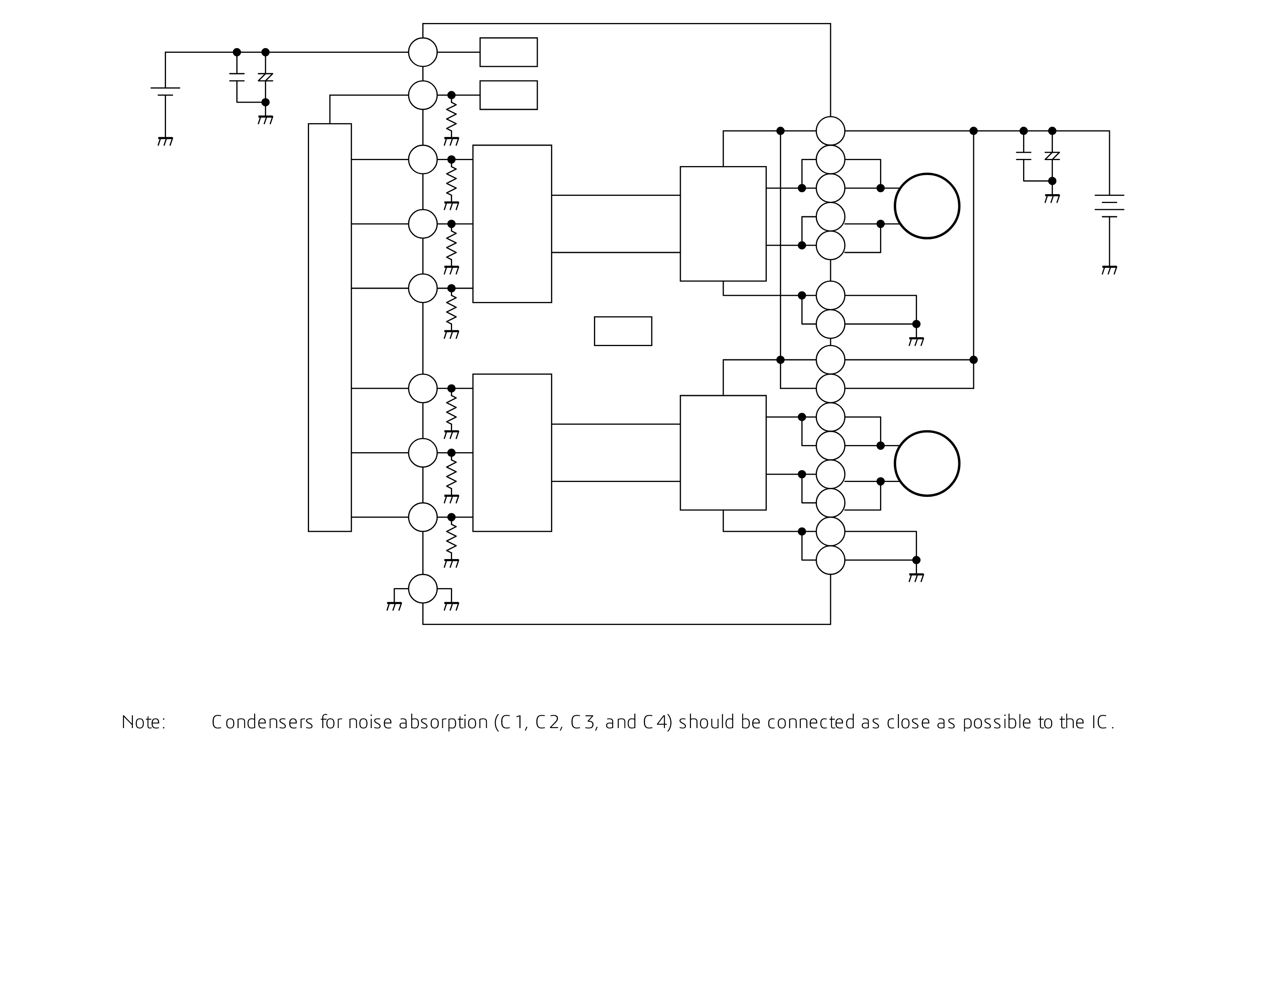
图：东芝数据手册第 7 页典型应用电路（英文版截图，已放大裁剪）
数据手册电路说明：
• C1 = 10µF 电解电容：VM 电机电源储能滤波（按电机电压选耐压，12V 系统建议 ≥16V，常用 25V）
• C2 = 0.1µF 陶瓷电容：VM 高频去耦，与 C1 并联
• C3 = 0.1µF 陶瓷电容：VCC 逻辑电源去耦
• C4 = 0.1µF 陶瓷电容：跨接在电机输出端，吸收电机换向噪声（可选）
• 手册特别注明：C1、C2、C3、C4 四个电容必须尽量靠近芯片放置
• VM1/VM2/VM3 三脚并联接 VM；PGND1~PGND4 四脚接功率地；VCC 接逻辑电源；GND 接信号地；STBY 需接高电平才能工作（可加 10kΩ 上拉或直接接 VCC）

五、原理图绘制要点（照此画即可）
• 电源：VM 接电池/电源正极（2.5~13.5V），VCC 接 3.3V 逻辑电源，两者必须与单片机共地
• 去耦：C1(10µF)+C2(0.1µF) 靠近 VM1/VM2/VM3 引脚；C3(0.1µF) 靠近 VCC(13 脚)；可选 C4(0.1µF) 跨电机输出
• 控制：AIN1/AIN2/BIN1/BIN2 接单片机 GPIO；PWMA/PWMB 接定时器 PWM 输出；STBY 经 10kΩ 上拉至 VCC（或直接接 VCC），严禁悬空
• 输出：电机 A 接 AO1(1,2 脚并联)/AO2(23,24 脚并联)，电机 B 接 BO1(7,8)/BO2(5,6)
• 地：PGND1~4 为功率地、GND(19) 为信号地，两者单点相连（直接单点或 0Ω 电阻），避免电机大电流噪声串入逻辑地
• 可选：电源输入端加防反接（二极管或 MOS）与电源指示灯（LED+1kΩ 限流）
• 数据手册建议：电机电源回路串联合适规格的保险丝，防止堵转/短路时大电流烧毁线路

六、PCB 布局布线建议
• 走线宽度：1.2A 电流下，电机电源（VM）与输出（AO/BO）走线 1oz 铜厚建议 ≥0.5mm，能加粗到 1mm 或直接铺铜更佳；信号线 0.25mm 即可
• 四个去耦电容紧贴对应引脚放置，回流路径最短
• PGND 与 GND 分区铺铜，单点连接；电机输出走线远离逻辑信号线
• SSOP-24 无散热焊盘，靠引脚散热：输出/电源引脚引出后尽快加宽并铺铜散热
• 电机端子建议用 XH2.54-2P 弯针或 KF301-2P 绿色接线端子，间距按实物选择
• 嘉立创 EDA 元件库中已有现成的 TB6612FNG(O,C,8,EL 原理图符号与 PCB 封装（SSOP-24-208mil，链接见第十节第 5 条），可直接搜索使用，无需自己画封装

七、BOM 清单（立创商城可下单）
位号 | 器件 | 参数 | 封装 | 立创编号 | 备注
U1 | TB6612FNG(O,C,8,EL | 双路电机驱动 | SSOP-24-208mil | C88224 | 主芯片（你选的型号）
C1 | 铝电解电容 | 10µF，耐压 ≥16V（12V 系统用 25V） | SMD 或直插 | 商城搜索"10uF 电解电容" | VM 储能滤波
C2 | MLCC 贴片电容 | 100nF/50V X7R | 0603 | C14663 | VM 高频去耦
C3 | MLCC 贴片电容 | 100nF/50V X7R | 0603 | C14663 | VCC 去耦
C4 | MLCC 贴片电容 | 100nF/50V | 0603 | C14663 | 可选，输出吸收
R1 | 贴片电阻 | 10kΩ ±1% | 0603 | C25804 | STBY 上拉
J1 | 电源端子 | 2P | XH2.54-2P / KF301-2P | 商城搜索 | VM+GND 输入
J2/J3 | 电机端子 ×2 | 2P | XH2.54-2P / KF301-2P | 商城搜索 | 电机 A / B
H1 | 排针 | 1×9P | 2.54mm 间距 | 商城搜索 | MCU 控制信号
可选 | LED + 限流电阻 | 红/绿 LED + 1kΩ | 0603 | 商城搜索 | 电源指示
注：C14663（100nF/0603）、C25804（10kΩ/0603）为已核实的常用料号；其余器件按参数在立创商城直接搜索即可。

八、与 STM32F103C8T6 连接建议（手势小车项目）
TB6612 引脚 | STM32 引脚 | 说明
PWMA | PA0（TIM2_CH1） | A 电机 PWM，10kHz，占空比调速
PWMB | PA1（TIM2_CH2） | B 电机 PWM，10kHz
AIN1/AIN2 | 任意 GPIO（如 PB12/PB13） | A 电机方向
BIN1/BIN2 | 任意 GPIO（如 PB14/PB15） | B 电机方向
STBY | 接 VCC(3.3V) 或 GPIO | 建议直接接 3.3V 常使能，或接 GPIO 用于急停
VCC | 3.3V | 逻辑电源，3.3V 逻辑直接兼容
VM | 电池/电源（如 7.4V 或 12V） | ≤13.5V，与 MCU 共地
GND | 与 MCU 共地 | 必须共地，否则信号不通
说明：F103 为 3.3V 逻辑，TB6612 输入高电平阈值 VIH = 0.7×VCC = 2.31V（VCC=3.3V），3.3V GPIO 直接驱动没有问题，无需电平转换。车端 PA8/PA9 已损坏、NRF 占用 PA4~PA7，因此 PWM 推荐用 PA0/PA1（TIM2_CH1/CH2）。

九、调试要点
• 电机不转：① 查 STBY 是否接高电平（悬空 = 内部下拉 = 待机）；② 查 VM 是否供电（2.5~13.5V）；③ 查是否共地；④ 查 PWM 引脚是否真的输出 PWM（PWM=L 恒为短路制动）
• 只能单方向转：IN1/IN2 接反或 GPIO 推挽输出配置错误
• 芯片发热大：电机电流是否超 1.2A；PWM 频率不要超过 100kHz（开关损耗增大）
• 上电瞬间电压跌落：VM 靠近芯片加 C1 电解电容
• 电机干扰单片机：功率地与信号地单点连接；电机两端加 0.1µF 电容；必要时电机端子加 RC 吸收

十、参考资料链接
1. 东芝官方产品页（日文，含最新资料）：
https://toshiba.semicon-storage.com/jp/semiconductor/product/motor-driver-ics/brushed-dc-motor-driver-ics/detail.TB6612FNG.html
2. 东芝官方数据手册 PDF（日文版，2014）：
https://toshiba-semicon-storage.com/info/TB6612FNG_datasheet_ja_20141001.pdf
3. 英文数据手册（帝国理工镜像，本文档依据版本，已下载到桌面）：
http://www.ee.ic.ac.uk/pcheung/teaching/de2_ee/TB6612FNG%20datasheet.pdf
4. 立创商城 TB6612FNG(O,C,8,EL（C88224，含封装信息）：
https://www.lcsc.com/product-detail/C88224.html
5. 立创 EDA 元件库（原理图符号 + PCB 封装现成，可直接使用）：
https://easyeda.com/component/4cc4f74692ef47d8a13458c7a20fd2ed
6. 立创开源广场参考工程「TB6612 驱动板」（可直接抄板）：
https://oshwhub.com/323380cc/6612-dian-ji-qu-dong-ban
7. 立创开源广场「TB6612FNG 四路稳压电机驱动模块」：
https://oshwhub.com/zh_x/tb6612fng-wen-ya-si-lu-dian-ji-qu-dong-mo-kuai
8. SparkFun 双路 TB6612FNG 驱动板（官方原理图可下载）：
https://www.sparkfun.com/products/14451
9. Adafruit TB6612 扩展板（硬件开源）：
https://www.adafruit.com/product/2448
10. DigiKey 论坛 TB6612FNG 驱动板设计（电源/接地/防反接设计参考）：
https://www.digikey.cn/zh/forum/t/topic/7471
11. STM32 + TB6612FNG 外设教程（代码思路参考）：
https://developer.aliyun.com/article/1362977

十一、本地资料文件
桌面文件：TB6612FNG_数据手册_EN.pdf —— 东芝英文原版数据手册（11 页，含引脚定义、真值表、典型应用电路、封装尺寸、电气特性），画板时请对照使用。

